В рамках празднования 74-й годовщины со Дня победы в Великой Отечественной войне 1941-1945 гг. в муниципальном бюджетном учреждении «Музей боевой и трудовой славы» к 9 мая 2019 года была организована историко-документальная выставка в память о павших «Никто не забыт, ничто не забыто!»
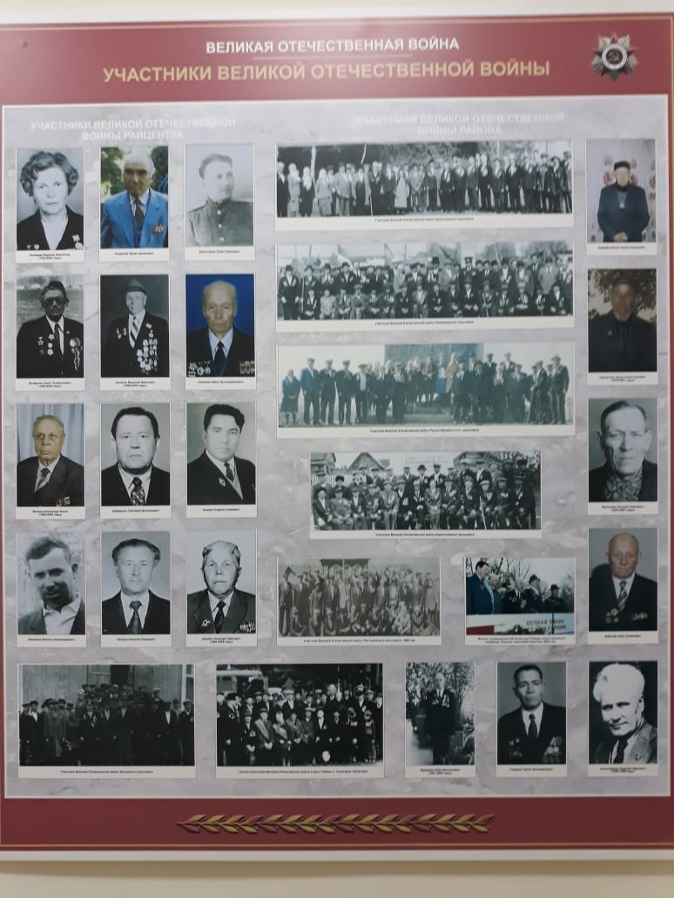
Уфимский район Республики Башкортостан отправил на фронт для борьбы с фашистской Германией 10 280 человек. Среди 278 Героев Советского Союза из Башкирии девять – наши земляки.
На тематической выставке представлены общие фотографии наших земляков, внёсших большой вклад в победу над фашизмом, фотографии Героев Советского Союза, их биографии и заслуги перед Отечеством, письма с фронта, газеты времён войны, копии почётных грамот, нагрудные знаки отличия, аппаратура военного времени – фотоаппарат, печатная машинка, средства связи, баян, а также шлем, гранаты и другие атрибуты войны.

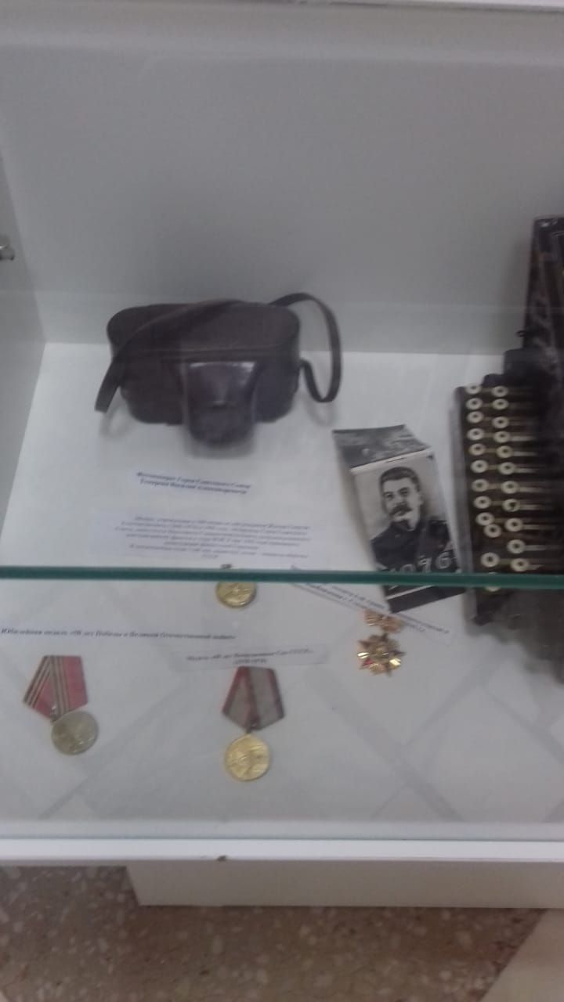

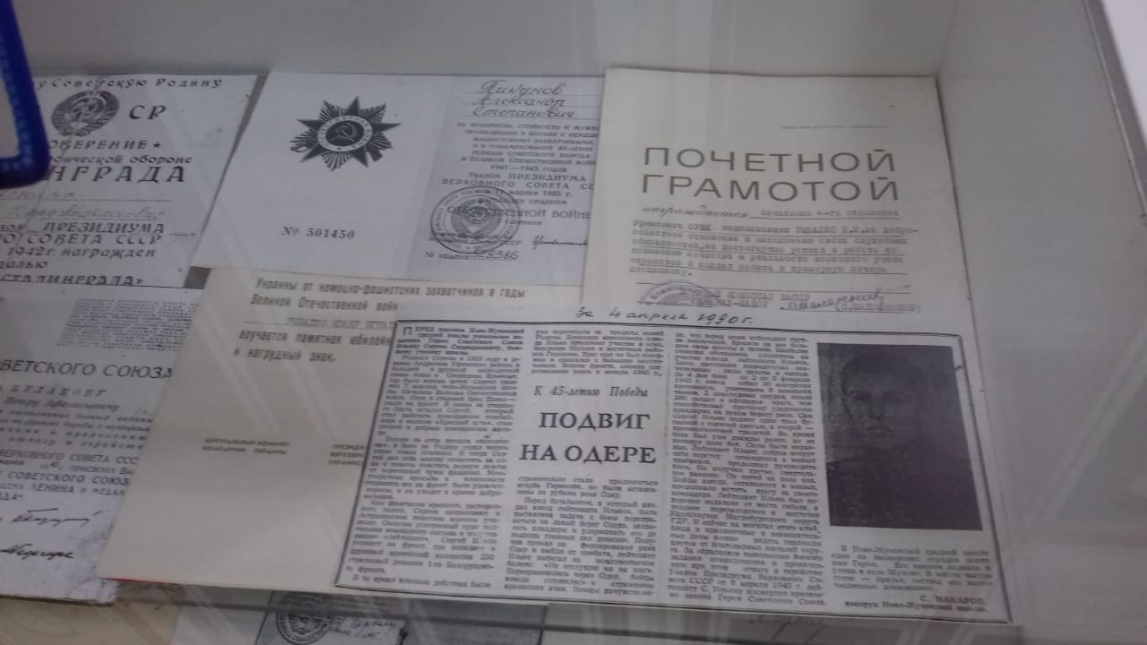
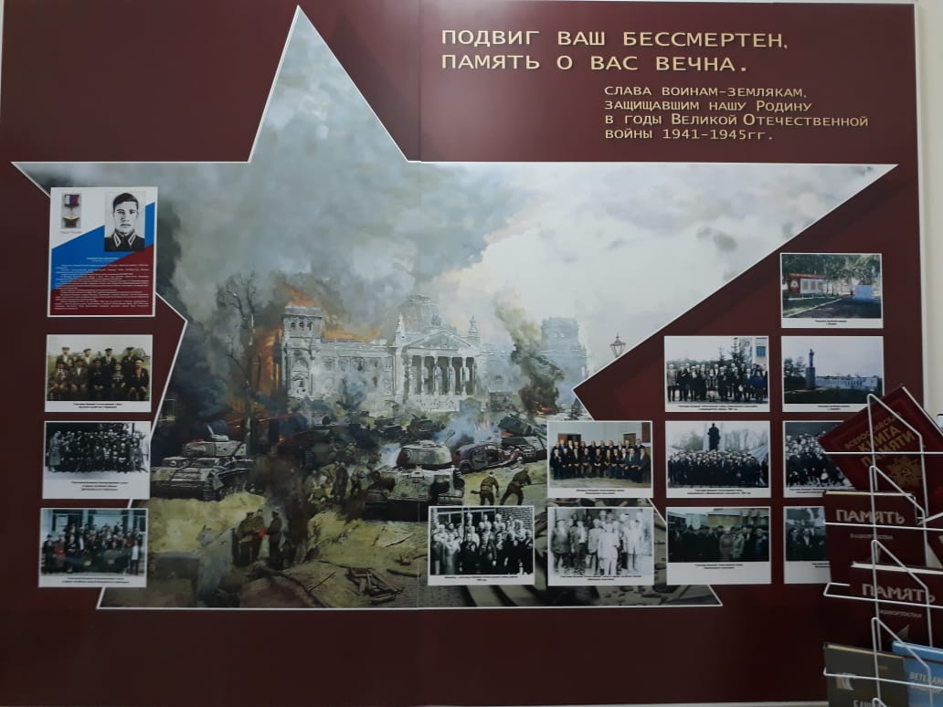

Совместно со школой был организован конкурс моделей танков, сделанных детьми своими руками.
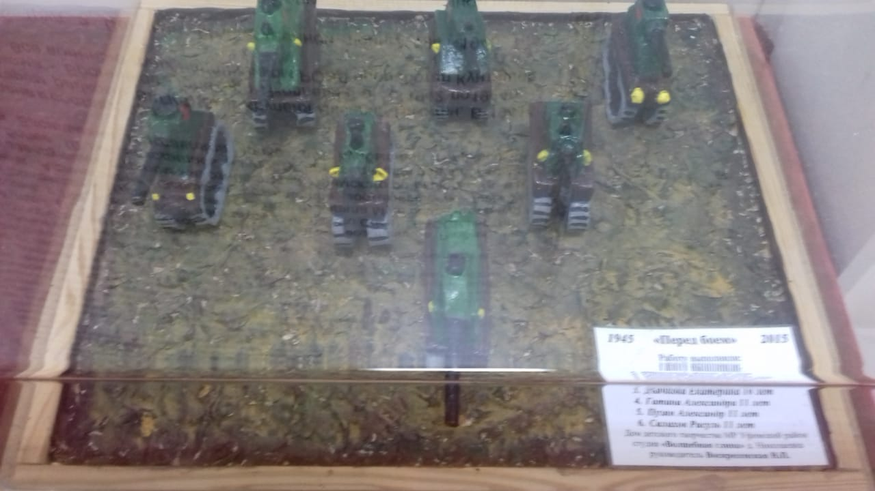

За время работы данной экспозиции музей посетили более 350 школьников, для которых также были организованы круглые столы, беседы на патриотические темы, исторические викторины, конкурсы рисунков, что способствовало их нравственному, патриотическому воспитанию, погружению в историю родного края и страны.
